**践行一带一路精神之丝路寻迹**

**一、兰州篇**

为了学习“一带一路”精神，我院俞敏怡和王洁老师带着实践团于7月16日前往兰州感受丝路文明。16日早上9点我们一行人从浦东国际机场出发，12点45分我们到达了兰州中川国际机场。

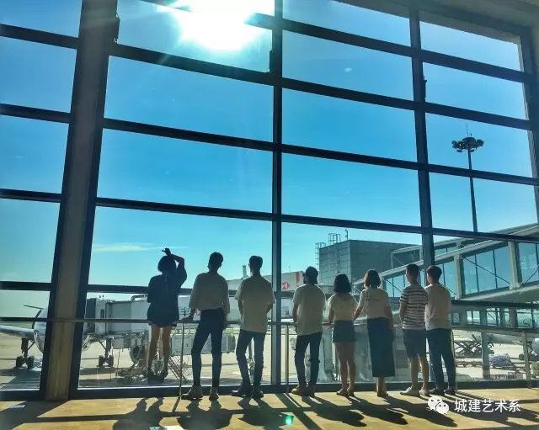

图1-1浦东国际机场出发

第一天，我们一行人到达目的地后马上进入了紧张激烈的讨论之中，按照原先的分工，我们团队分为三个小组，创作组、手绘组以及媒体组。



图1-2整理资料

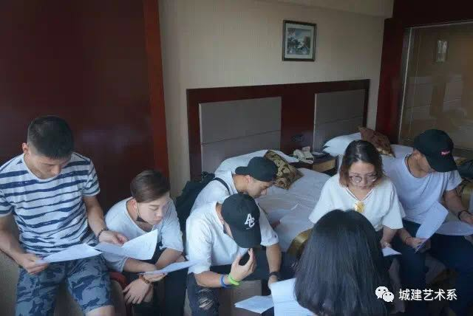

图1-3人员分组

第一站，我们去到了甘肃省博物馆，每个城市的博物馆都是每个城市文化艺术最集中的地方，我们参观了博物馆里的"丝绸之路展厅”，在这里我们看到了最著名的"铜奔马”。这个展厅集中展示了420余件反映古丝绸之路的精美文物，看着这些文物我们仿佛听到了驼铃阵阵，看到了载满各地方物品赶路的商队。

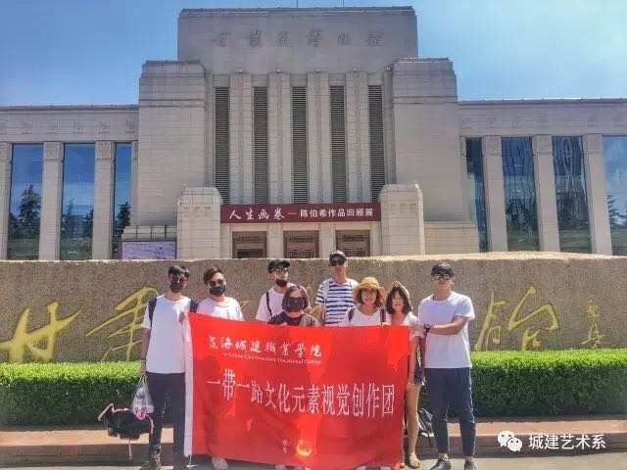

图1-4到达甘肃省博物馆

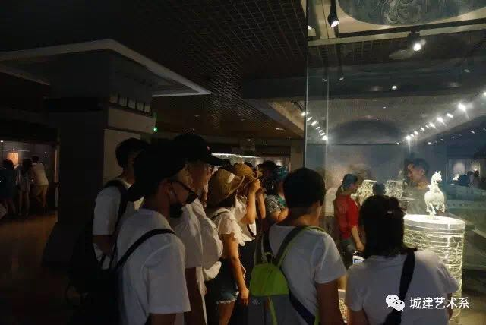

图1-5博物馆参观

第二站，7月17日，我们来到了中山桥感受了黄河的气势磅礴。黄河是中华文明最主要的发源地，也是我们的“母亲河”。

**我见我想：**

今天我们来到了兰州，这里是丝绸之路经济带重要的经济增长极；是丝绸之路经济带通达四方的交通节点城市；是丝绸之路经济带文化传承、文化交流、文化传播、文化创新的平台。我们来到这里参观了一个城市发展的历史见证者——甘肃省博物馆，博物馆是一个城市的眼睛从中能看到城市的灵魂，丝绸之路展览馆中有许许多多的历史文化遗迹，馆内还再现了我们古人做陶的工艺流程，栩栩如生。看看我们的彩陶、看看工艺流程，你就不得不佩服我们的古人：应运低下的生产力，却造出了如此精湛、辉宏的工艺，真可谓：前无古人，后无来者。让我体会到了悠悠华夏文明绵延数千里，而这一阶段的文明就有举足轻重的地位。------姜毅颖

在兰州省博物馆里，主要参观了关于“丝绸之路”的展厅，内心从期待变成好奇再到骄傲，毕竟是泱泱大国，有着其他国家不具有的底蕴。同时也震惊那时候人民的奇思妙想和手艺的巧夺天工，馆内的很多展品我都有想亲眼看看它制造过程的冲动，自认为对历史不是太感兴趣的我此刻真的被展品的魅力深深的吸引，真的很好奇当时我们是有多强大，才能做出如此作品，我承认我陶醉于它们之中了，我想我不会忘记今天的历程，这是心灵的震撼，也是它们的魅力所在。------孙超

## 二、敦煌篇

7月18日，历经10多个小时的车程，我们来到了敦煌。简单的一番梳洗过后我们要出发去看雅丹地貌了。

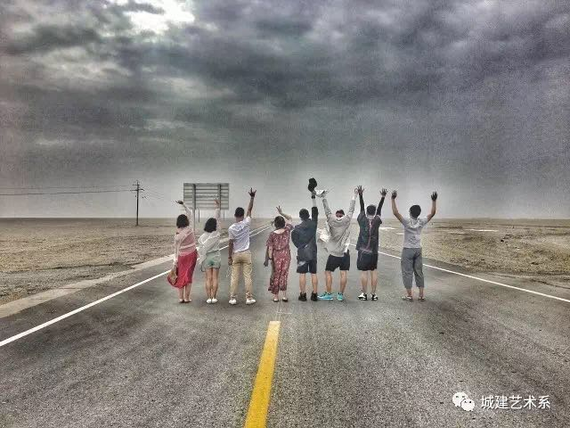

图2-1到达敦煌

雅丹地貌，是一种典型的风蚀地貌，又称风蚀垄槽，在极干旱地区的一些干涸的湖底，常因干涸裂开，风沿着这些裂隙吹蚀，裂隙愈来愈大，使原来平坦的地面发育成许多不规则的背鲫形垄脊和宽浅沟槽，这种支离破碎的地面成为雅丹地貌。

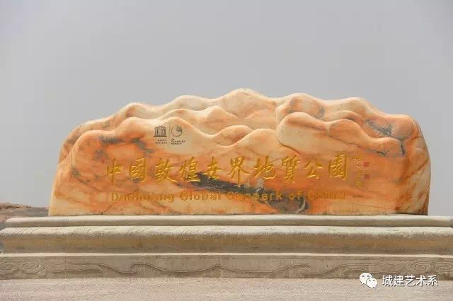

图2-2到达敦煌世界地质公园

第一站，7月19日，我们早早地踏上了探索鸣沙山的旅程。鸣沙山已经形成3000多年，沙漠或者沙丘中，由于各种气候和地理因素的影响，造成以石英为主的细沙粒，因风吹震动，沙滑落或相互运动，众多沙粒在气流中旋转，表面空洞造成“空竹”效应发生嗡嗡响声的地方称为鸣沙地。

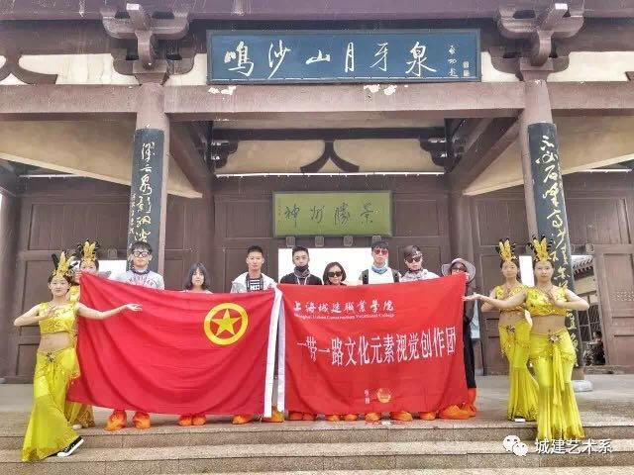

图2-3探索鸣沙山

第二站，敦煌的最值得期待的地方——莫高窟。为了更好的了解莫高窟，我们参观了莫高窟的纪念品商店，里面的商品都由专业的设计师精心设计制作而成，他们巧妙地将敦煌文化融入到了我们的生活中。

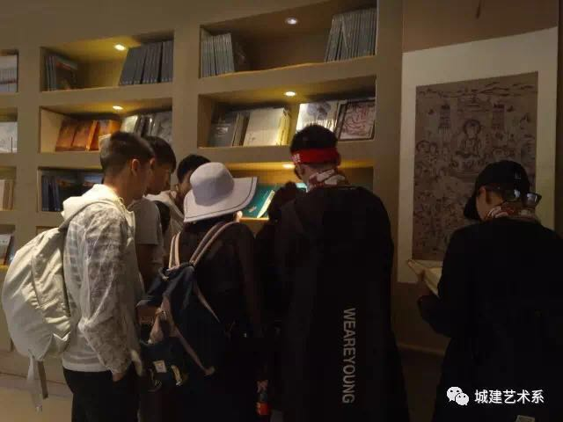

图2-4参观莫高窟纪念品商店

**我见我想：**

或许南方的温热让你觉得夏天没有尽头，或许你有点厌倦朝九晚五以及拥挤的地铁，或许一场考试让你误以为生活是充满绝望，在敦煌感受几千年的腐朽艺术文化，在戈壁无人区的公路上疾驶，无服务的手机信号，这是一座充满了传奇与故事的小城，也是一座令人向往的神秘的地方。古老的丝绸之路在这里留下了诸多的历史印迹。兴起与衰落，繁荣与沉寂，历经上千年的丝绸之路在这里写下过重重的一笔。透过漫天的黄沙，带着对丝绸之路的好奇与向往，一直想要去敦煌看看。去拨开迷漫的黄沙，探查黄沙之下掩盖着怎样的秘密？去追寻大漠驼铃留下的足迹，感受这个边陲小城昔日的辉煌！------黄韬

一夜的火车一夜的风景。颠簸了一晚终于来到了敦煌这座沙城。下午还去了现存规模最大、内容最丰富的莫高窟。里面巨大的佛像让我为之震撼，仿佛带我回来当时那个时代 中国最顶峰的手艺技巧，墙面上的壁画让我看的眼花缭乱。着实为这里的佛文化为之佩服。充分展现了中国巅峰时期的艺术文化。------王义平

在兰州社会实践之行的第二天，我们来到了一个拥有悠久历史的古城敦煌。我们先是去参观了敦煌的特征之一，雅丹地貌。其中让我印象最为深刻的是“西海舰队”这个景色。这里的雅丹其形体就像一艘艘舰船群，错落有致的在沙海里排成行，真像在无边的大海中正在乘风破浪的“航空母舰”战队群。第三天我们去了更具有特色的一个景点，我最期待的景点。莫高窟里的佛像让我为之震撼，沉迷。震撼其精湛的技术，沉迷其佛教文化的信仰。敦煌石窟营建的一千年历程，在此期间，正是中国艺术程序、流派、门类、理论的形成与发展时期，也是佛教与佛教艺术传入后，建立和发展了中国的佛教理论与佛教宗派，佛教美艺术成为中国美术艺术的重要门类，最终完成中国化的时期。它表现了我国古代人民有聪明才智，让我们骄傲。------翁大塨

## 三、张掖篇

7月21日，实践团成员经过3个多小时的车程，伴随着风雨，来到暑期社会实践的最后一站——张掖。

“不望祁连山顶雪，错将张掖当江南”张掖，是古丝绸之路重镇，在中国第二大内陆河黑河的滋润下，孕育了广袤的绿洲，方才孕育了河西走廊文化。境内有着得天独厚的自然景观，雪山、冰川、森林、草原、湖泊、碧水、沙漠相映成趣，既具有南国风韵，又具有塞上风情。

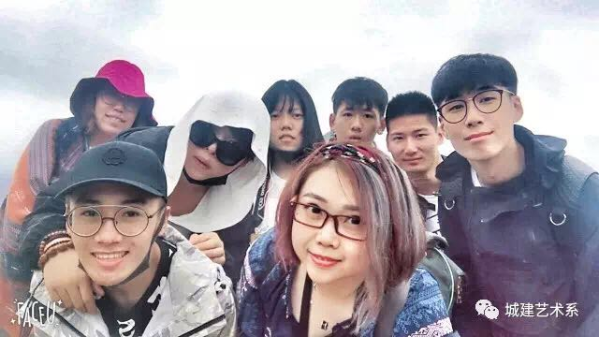

图3-1到达张掖

在张掖，我们把重点考察的对象放在张掖丹霞地貌，因为它是张掖的一张名片，最有代表性的地标。张掖丹霞地貌奇观形成于600万年前，她是中国发育最大最好、地貌造型最丰富的地区之一，特别是窗棂式、宫殿式丹霞地貌，是丹霞地貌中的精品。彩色丘陵色彩之缤纷、面积之大冠绝全国。

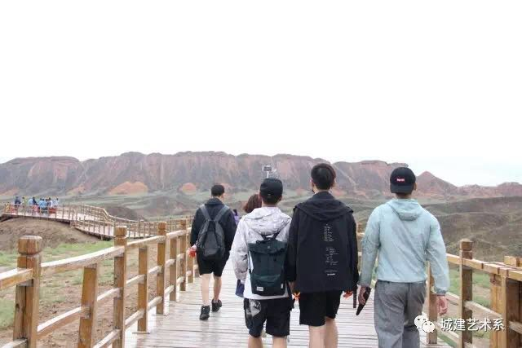

图3-2游览张掖丹霞

身临其境，丹霞地貌的壮丽让我们为之震惊，大地天然的调色盘，顺山势起伏呈波浪状，画笔一挥，一抹蛋黄、一抹浅绿，就着微光步入眼帘，感觉如此的不真实，却又触手可及。

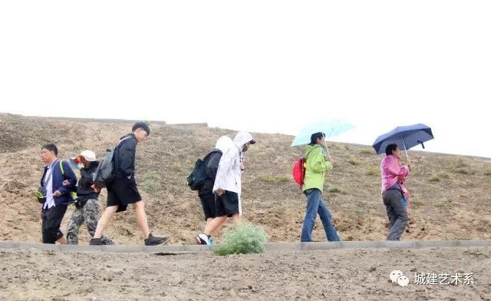

图3-3游览张掖丹霞

实践团的成员都被大自然鬼斧神工的力量所震撼，尽管下着雨，大家依旧热情不减，不停的按下快门，捕捉最美的景色，留存为创作的素材。

**我见我想**

张掖的丹霞地貌不愧为丹霞地貌中的精品，纵目丹霞地貌群，数十公里的绵延群山，数以千计的悬崖山峦，全部呈现出鲜艳的丹红色和红褐色，渲染出独特的韵律感和层次感，令人叹为观止。站在山顶放眼望去，轻描淡写的丘陵轮廓，浓墨重彩的斑斓色彩，相互映衬，各显奇神，大自然的鬼斧神工时刻展示着这一场场气势磅礴的色彩盛宴。------包晓雪

## 四、兰州篇2

8天的暑期社会实践转眼就进入尾声，回到兰州，如平常一样，我们聚在一起开分析会，这次主要是分享这几天大家各自收集的各种资料。我们各抒己见，对收集到的海量信息进行了筛选，分类，最终挑选出适合再创造的元素50余个。

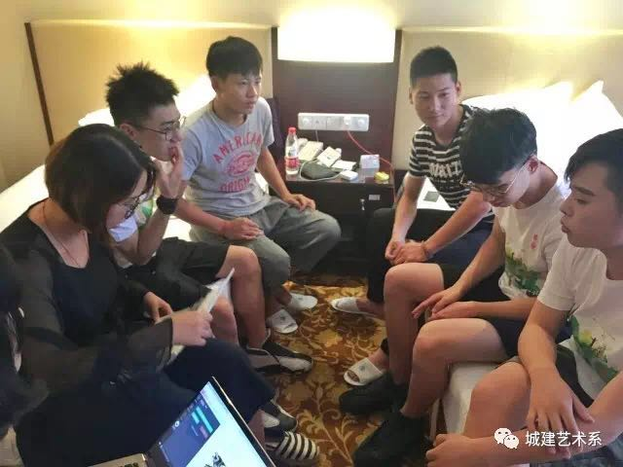

图4-1回到兰州分组开会

王老师也针对水彩技法进行了现场示范指导，使同学在后期的绘制中更好的发挥。

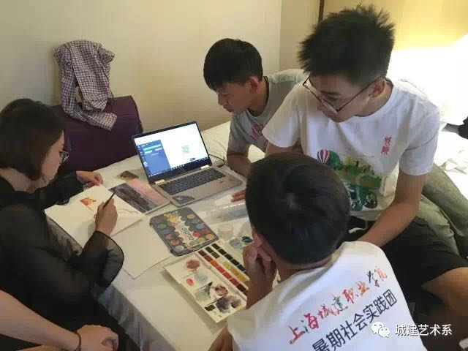

图4-2王洁老师现场示范水彩技法

**我见我想**

这次暑期社会实践，我们重新寻迹丝绸之路，感受些中国古代历史的繁华与深厚，一路走来，兰州、敦煌、嘉峪关、张掖，每一个地方都以其特有的标志来展现着丝路文化的魅力！其中给我印象最深的当属敦煌，徜徉在莫高窟，行走于洞窟之间，我感觉这边是另一个世界，一个佛国净土，一个沙漠奇迹，一个大漠幻想……敦煌，多么神奇的地方，精美绝伦的飞天壁画背后是古代的盛世繁华，鬼斧神工的工艺背后是海纳百川的文化包容，这里给了我无限灵感，我深受感染，顿时想为中国丝路文化的传承做点什么，尽自己最大努力把敦煌元素用到设计中，让世界更多的人认识敦煌，了解敦煌！------王洁老师

 相比较平时身处城市的温婉与繁华，甘肃就是一个很鲜明的对比，刚到这里就能感受到他的广漠，对于我来说这无疑是一种精神冲击，现在我承认我有些迷恋这样的美景，他将我平时被高楼大厦限制的视野充分的释放出去，那广阔无垠的戈壁和起伏壮丽的山脉都深刻的告诉我他们的豪迈，此行最具意义的就是进行了一次跨越了两千年的学习，让我回来后仍然不减对那个时代工艺好奇的欲望，同时也让我对于这种艺术美多了更多的了解，莫高窟的大佛最震撼人心，古代人的智慧真的很伟大，他们为我们留下的宝贵的财富，同时也为我们提供了一种美的方向，至少我以后的一些学习方向和表达有了更多的素材，他的广阔也开阔了我的视野，影响了我对很多事物的看法，我们就该多去走走，他会教会我们很多，也会让我们更有信心。------孙超

短短几天的行程，我们走进了位于“丝绸之路”的几个重要枢纽：兰州、敦煌、嘉峪关、张掖。“丝绸之路”是人们向往的旅游路线，每个枢纽都有自己的文化特色，去敦煌当然要乘坐敦煌号才意义非凡，“敦煌号”为我们提供了一个畅享丝绸之路的机会，每节车厢都是一个景点，每节车厢都传达不同的文化，在列车中就可以享受敦煌丝路文化。在一望无际的戈壁滩上有许许多多雅丹，雅丹地貌是一种典型的风蚀性地貌，位于甘肃与新疆交界处的它堪称敦煌的又一奇观，它是大自然鬼斧神工，奇妙无穷的天然杰作。那“西海舰队”尤为壮观。那“羌笛何须怨杨柳，春风不度玉门关”玉门关，让我们一起感受到了玉门关的苍凉与孤寂。鸣沙山月牙泉看浩瀚黄沙，望着那接连不断的骆驼队伍，回想昔日丝绸商旅的艰辛。在敦煌莫高窟里瞻仰高达九层的泥胎弥勒菩萨，使我惊心动魄。欣赏壁画中飞天菩萨“反弹琵琶”的优美舞姿，以及那古代建筑，让我看到我国古代文化之精深，技术之发达。每一个枢纽都有他自己的独特之处和文化精髓，希望国家可以像沙石保护戈壁滩一样保护着这些文化遗产。------姜毅颖

看惯了高楼与高楼的紧挨，做梦也没想到会来到了兰州这座城市。光突突的沙丘，连绵起伏，就这样子开始了我们连续8天的甘肃之行。在甘肃，有象征中华民族华夏子孙的雕塑，叫黄河母亲。那里的人也像奔腾的黄河水一样热情奔放。再兰州短暂的停留了一晚，我们便乘上小绿皮车去往了敦煌。来到了敦煌这座沙洲，让我印象最深刻的就是莫高窟。穿越浩瀚千年，观北魏大唐之佛礼，展巍巍华夏佛之文明，窥古人艺术之奇葩。佛渡有缘人，不远万里，只为一睹敦煌莫高之不朽传奇，莫高之行，仅半日有余，却让我心为之震颤，未来佛身高三十五米有余，站在佛足之下，抬头仰望，无不肃然起敬，佛光普照，解众生之疑惑。莫高壁画，中外闻名，游客络绎不绝，好一曲反弹琵琶伎乐天，舞带偏飞秀罗衣，维摩诘之经辩，窟窟珍奇，洞洞闻名，讲佛家之故事，叹古今之奇才，续魏汉之遗风，映唐宋之文明，展古人之艺术结晶，有生之年来此游历，已足矣！ 在短暂几日敦煌行，由东至西几千里，风土人情变故千，百转千回至梦境，大漠胜景览一遍，追溯昔日古道情，遥想当年辉煌日，汉唐遗韵感于怀，今生来此游一遭，了却心中无限愿。如果不是这次的暑期社会实践或许我也不会来到大西北，或许也不会看过这些古人留下的文化，和当时朝代的巅峰造诣。更不会看到大自然的美貌。再这次社会实践中，不仅长了见识和文化 还有收获了彼此我们团队八人行的友谊。让我们更加彼此了解，正因为有互相的照顾为甘肃行社会实践画上了圆满的句号。感谢大家，再见兰州。------王义平

八天的兰州社会实践，我们经历了兰州，敦煌，嘉峪关以及张掖四个地方。兰州是黄河唯一穿城而过的省会，以前只在书里读到黄河母亲的波涛汹涌、黄沙弥漫，而这次我亲眼领会的，却是黄河母亲的温柔与绵长，我们坐着羊皮筏子，在黄河上感受着母亲的温柔灌溉，体会这条养育我们数十代的大河带给我们的生命延续，兰州是一座美丽的城市，有山有水有美食，尽管只呆了一晚，留给我的却是无法忘怀的念想。在敦煌，我们参观了莫高窟，虽然只参观了四个窟，但带给我的震撼与惊喜是出乎想想的，至今我仍记得那座高百尺的弥勒大佛，那种跨越时空的艺术之美让我沉醉其中。而后我们来到了嘉峪关，嘉峪关的雄伟无可言语，只有身临其境的人才能真切的体会到为何后人称其为“天下第一雄关”。我们走在千军万马曾经踏过的土地，不知多少将士为了守卫疆土而掩埋尸骨于大漠戈壁之下，让我们这些参观者对此雄关肃然起敬。途中中最美的风景那就非张掖的丹霞风貌莫属了，手机像素无法记录下的震撼，只有用眼睛才感受得到，神奇的七彩丹霞地貌，让我感叹大自然的鬼斧神工，世界之大而无奇不有。这次暑期社会实践学到了很多，也让对丝绸之路有了更深的体会，非常感谢。**-**-----翁大塨

八天的暑期社会实践过得很快也很顺利。兰州，敦煌，嘉峪关，张掖，每个城市带给我们的都是不同的感觉。我们在兰州看了黄河，亲身感受到了黄河的气势磅礴。敦煌是一座蕴含文化历史的城市， 莫高窟创造了闻名于世的敦煌艺术。敦煌，历经沧桑，几度盛衰，步覆蹒跚地走过了近五千年漫长曲折的里程。悠久的历史孕育的敦煌灿烂的古代文化，使敦煌依然辉煌；那遍地的文物遗迹、浩繁的典籍文献、精美的石窟艺术、神秘的奇山异水……使这座古城流光溢彩，使戈壁绿洲越发郁郁葱葱、生机勃勃，就像一块青翠欲滴的翡翠镶嵌在金黄色的大漠上，更加美丽，更加辉煌！张掖有塞上江南之称，张掖的丹霞地貌是中国唯一的丹霞地貌与彩色丘陵的景观复合区，彩色的丹霞地貌仿佛洒落人间的七彩宝石。在那里，在沙漠、戈壁、绿洲和流淌千年的梵音里，你会洗尽铅华，除却烦恼，充分享受到灵魂的充盈和自由……------包晓雪

黄土高原之上，黄河穿过全城的省城，大约只有兰州了。黄河自西向东穿过这个固若金汤之城，城市便随河蜿蜒成一条带子。河两岸，南北两山夹河而立，城中人在这条带状的河谷中生息；我从南方来，越过历史上那些小脚婆姨的时代，越过阉割了的宦官的时代，走进地层，走进敦煌，一下接通我们文明的另一个源流。“敦煌”二字的意思，历来众说纷纭，我最认可的是东汉应劭的解释：“敦，大也；煌，盛也。”

张掖更是一部需要细心品读的人文大书，越来越多的人感受着张掖的魅力，用心在半城塔影半城芦苇里，在三千弱水的意境里，在塞上江南的诗画里去体验，体验着张掖城市发展的丝丝缕缕；落日灼红了整个戈壁滩，天净得像一块蓝布，没有一丝云彩。夕阳下，嘉峪关一身古铜色，生生摆出一副威武刚猛铁壁铜关的气势。

这八天过的真是飞快，直到我达到上海才意识到已经结束了，这趟经历让我收获满满，见识到了我国国土的辽阔壮美和大自然的鬼斧神工……以及穿越时空的那种艺术感染力，让我这个艺术生被深深震撼，我将用我的画笔，尽可能的把这份美传递出来。------黄韬